新 书 推 荐

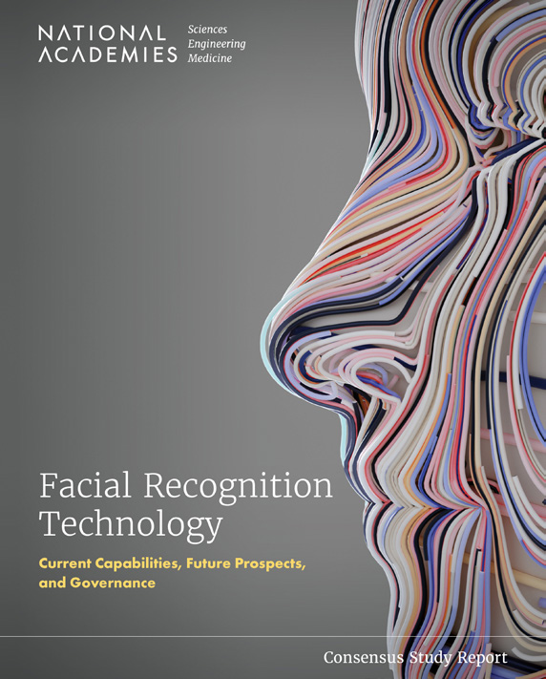
中文书名：《人脸识别技术的现状、未来前景和治理》
英文书名: Facial Recognition Technology Current Capabilities, Future Prospects, and Governance
作 者：National Academies of Sciences, Engineering, and Medicine
出 版 社：National Academies Press
代理公司：ANA/Jessica
页 数：120页
出版时间：2024年4月
代理地区：中国大陆、台湾
审读资料：电子稿
类 型：科普/人工智能

内容简介：

面部识别技术越来越多地用于身份验证和识别，从协助执法调查到识别大型场所的潜在安全威胁。然而，这项技术的进步已经超过了法律法规，引发了与公平、隐私和公民自由相关的重大担忧。

本书探讨了面部识别技术的当前能力、未来可能性和必要的治理。面部识别技术讨论了该技术的法律、社会和道德影响，并建议联邦机构和其他开发以及部署该技术的人可以减轻潜在危害并制定更全面的保障措施。

作者简介：
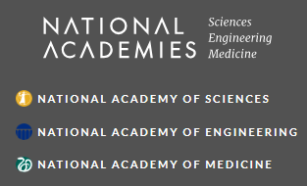
美国国家科学院、工程院和医学院（The National Academies of Sciences, Engineering, and Medicine）是应林肯总统的要求，于1863年由美国国会特许成立的非政府非营利组织。它提供独立、客观的建议，以激发进步并推动科学、工程和医学的发展，造福社会。科学院的工作以我们三个学院——美国国家科学院、美国国家工程院和美国国家医学院——的专业知识为基础。该学院有两个使命：向全国顶尖的科学家、工程师和卫生专业人员致敬，并提供独立的专家建议为国家服务。

媒体评价：

“面部识别技术带来了新颖而复杂的法律挑战，并引发了各种不同的、悬而未决的法律问题。它还引发了关于隐私以及公共和私人监控的复杂社会问题，因为该技术具有高度的个人影响。至关重要的是，政府必须将解决这些问题作为优先事项。如果不能或选择不通过有关面部识别技术开发和使用的政策与法规，将有效地将公众高度关注的这些重要问题的决策和规则制定完全交给私营部门和市场。”
——詹妮弗·姆努金（Jennifer Mnookin），作者委员会联合主席

感谢您的阅读！
请将反馈信息发至：版权负责人
Email：Rights@nurnberg.com.cn
安德鲁·纳伯格联合国际有限公司北京代表处
北京市海淀区中关村大街甲59号中国人民大学文化大厦1705室, 邮编：100872
电话：010-82504106, 传真：010-82504200
公司网址：http://www.nurnberg.com.cn
书目下载：http://www.nurnberg.com.cn/booklist_zh/list.aspx
书讯浏览：http://www.nurnberg.com.cn/book/book.aspx
视频推荐：http://www.nurnberg.com.cn/video/video.aspx
豆瓣小站：http://site.douban.com/110577/
新浪微博：安德鲁纳伯格公司的微博_微博 (weibo.com)
微信订阅号：ANABJ2002


